INDICAÇÃO Nº________/2025

O Vereador que a presente subscreve, depois de observar as normas regimentais, INDICA ao Excelentíssimo Senhor Chefe do Poder Executivo Municipal, através do órgão competente da Administração Pública, Solicitamos a retirada de entulho na Rua Acapulco, em frente ao número 243, localizada no Bairro Cavaleiros.

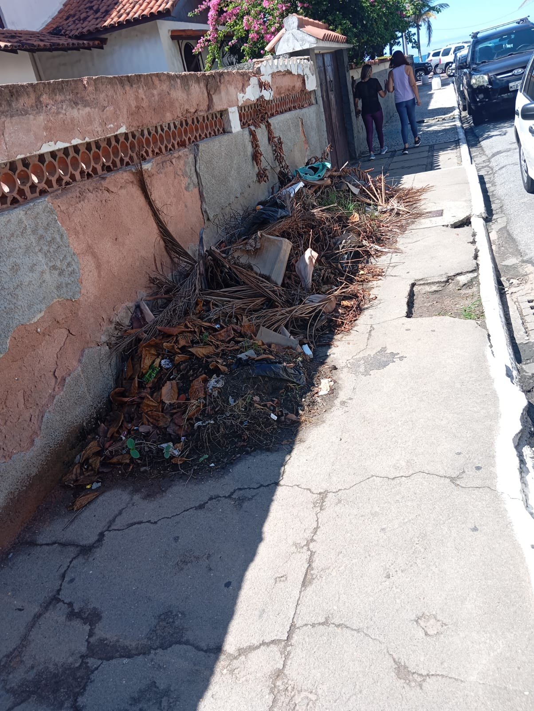

Sala das Sessões, 27 de Fevereiro de 2025.
Filipe Machado
Vereador-autor

:

